

**Страхові компанії**

**Виконання**

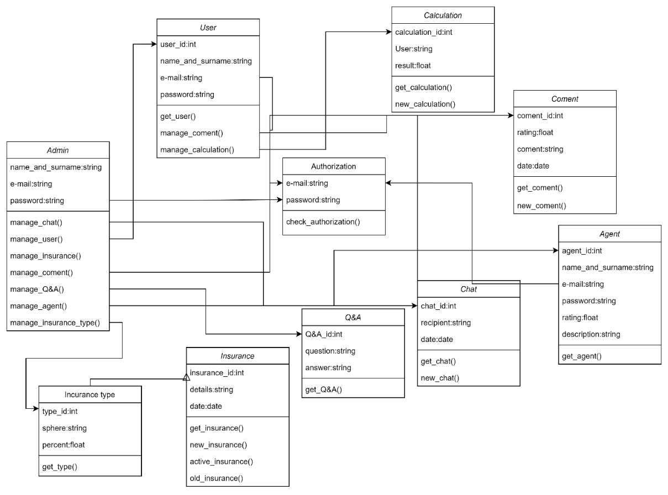

**Виконання**

**Вхід на сайт**

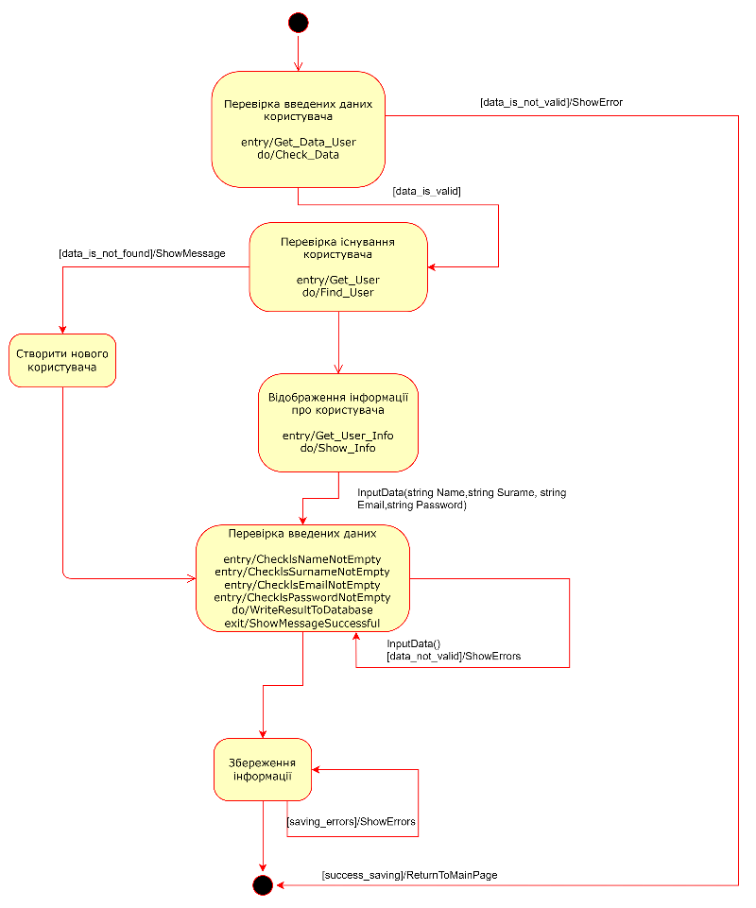



**Виконання**

**Реєстрація на сайті**

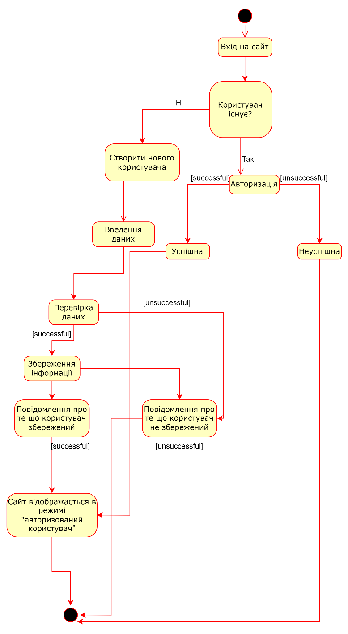

**Калькуляція**

**Пошук договору страхування**

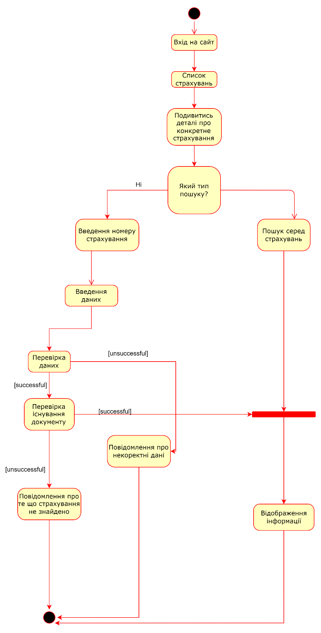



**Виконання**

